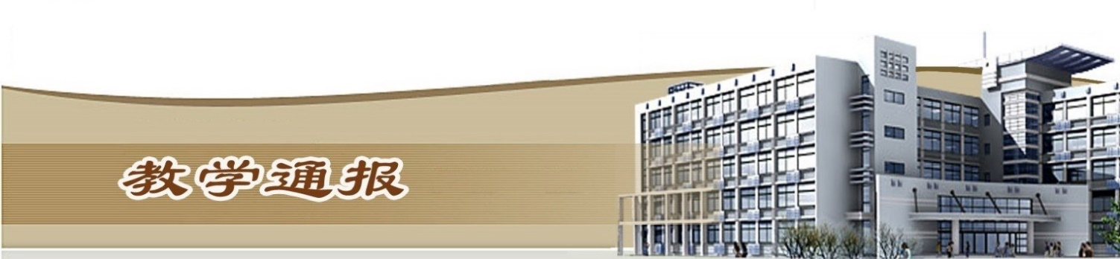

2020-2021学年第二学期第6周（总第794期）

- 学校教学活动
★组织完成了2021年度河南省教育科学研究优秀成果、河南省教育科学“十四五”规划2021年度一般课题、第六届全国教育科学研究优秀成果评选奖励等活动的申报推荐工作。
★组织完成了河南省高等职业教育技能大赛省级赛项承办申报工作。
★完成了第十五届全国水利高等职业院校技能大赛赛项征求意见和拟设置赛项说明的编制工作。
★完成了2021年新增专业的自主补报工作。
★按照发展规划处的统一组织，完成2022年专项资金备选库项目（教学类、信息类项目）立项评审工作。
院（部）教学活动
（一）国际教育学院
①组织学生参加“全国大学生英语口语”比赛河南赛区参赛选手选拔。
②组织我校学生参加首届“外教社·词达人杯” 全国大学生英语词汇能力大赛。
③完成了《大学英语》校级精品在线开放课程申报工作。
④留学生教学团队开展互相听课，对新进教师进行指导，并积极备赛2021年全国高职院校教师教学能力大赛。
⑤俄语授课团队就如何利用多媒体资源丰富课堂教学，提升学生学习兴趣展开教研，并分享多媒体资源制作心得。
（二）金融与会计学院
①完成了精品在线开放课程2021年申报和2020年中期评价工作。
②组织我院校级教育教学改革研究项目2021年申请立项和2020年中期验收工作。
③组织开展企业入校进行大数据知识讲座，研讨人工智能等新技术在课程改革中应用。
④组织我院教师开展麦可思教学质量随堂评价工作。
（三）艺术与设计学院
①组织安排了校级教学能力比赛相关工作。
②组织推进全国职业院校技能大赛相关工作。
（四）电气工程学院
①完成了电气学院单招网上宣传直播活动。
②完成了2020级学生图像信息采集工作。
③组织开展了河南省职业院校技能大赛相关工作。
④申报了2021年教科规划一般课题申报和教科优秀成果申报。
（五）基础部
①组织教师进行2021年河南省职业院校技能大赛的报名工作。
②组织教师开展随堂评价。
（六）旅游学院
①院系领导抽查酒店管理和旅游管理专业参加酒店技能大赛和第十二届全国导游技能大赛学生的准备情况，并提出相关意见和建议。
②组织教师到清明上河园和只有河南考察，做好校企合作单位的拓展工作。
③配合院系招生就业办做好单招报名的宣传和指导工作。
④完成了2019年校级教改项目和精品在线课程的中期检查，以及2021年校级教改项目和精品在线课程的申报工作。
（七）环境工程学院
①完成了关于2021年度黄河水利职业技术学院教育教学改革研究项目的立项申报工作。
②完成了2020年教改项目中期检查的工作。
③完成了校级在线开放课程检查工作级完成了2021年精品在线开放课程建设的申报工作。
④完成了2018级和2019级学生英语四级的报名工作。
⑤组织我院部分教师参加了大型社会考试的监考工作。
（八）马克思主义学院
①组织全体思政课教师开展完善智慧校园“教师发展中心”中相关信息的完善工作。
②组织教师登陆麦可思教学质量管理平台开展随堂评价工作。
③完成了《形势与政策》课程第一轮的授课工作。
④组织青年教师参加校级教学能力比赛。
（九）体育部
①继续进行黄河水院2021年春季运动会各项准备工作，本周完成了秩序册的编排，并通知至各相关单位及学院。

②校田径队、男子篮球队、乒乓球队继续进行训练，备战今年河南省高校体育系列赛事。
③继续组织校春季运动会学生裁判员方队进行训练。
④完成本年度教学类、信息类、体育场改造升级类专项资金备选库申报工作。
（十）土木与交通工程学院
①组织进行了2021年春季学生教材欠费收缴工作。
②组织完成了2020级学生图像信息采集工作。
③组织完成了2021年度在线开放课程申报工作。
④组织完成了2021年度教育教学改革申报工作。
⑤组织开展了教学能力比赛报名工作。
（十一）商务与管理学院
①各专业研讨参加全国技能竞赛河南选拔赛备赛相关问题，提出了下一步工作重点，并组织学生进行集训。
②学院组织申报农村电商专业。
③各专业组织申报校级精品在线开放课程；
④物流管理专业研讨物流实训室建设方案，对下一步论证和方案完善提出了建议。
⑤市场营销专业落实复合型专业《市场营销》课程建设任务。
教学通报由教务处整理、补充、编印
2021年4月13日

